Областное государственное автономное
профессиональное образовательное учреждение
«Губернаторский колледж социально-культурных технологий и инноваций»

оформление отчета по практической работе в программе Microsoft word

Методические рекомендации

Томск 2021

Разработчик(и): Жуйкова Ольга Николаевна
Методические рекомендации. Оформление отчета по практической работе в программе Microsoft Word
Томск: ГКСКТИИ, 2021 – 15с.

Рассмотрена отделением
Протокол № _______от «_____»_________________20______г.
Зав. отделением ____________________/ Ф.И.О.
Одобрена учебно-методическим советом
Протокол № _______от «_____»_________________20______г.
Зав. учебно-методическим советом____________________/ Ф.И.О.

Методические рекомендации по теме «Оформление отчета по практической работе в программе Microsoft Word» предназначены для студентов очной формы обучения специальностей 54.02.08 Техника и искусство фотографии.
В помощь для прохождения междисциплинарных курсов: ЕН.01. Информатика и информационные технологии.

Методический отдел
Губернаторского колледжа социально-культурных технологий и инноваций

Томск, ГКСКТИИ, 2021

Введение

Методические рекомендации предназначены в помощь студентам специальности 54.02.08 Техника и искусство фотографии для оформления отчетов по практическим работам по учебной дисциплине ЕН.01. Информатика и информационные технологии.
В отчете отображается весь ход проделанной работы по этапам, которые проверяются преподавателем для возможности оценить уровень приобретенных знаний и навыков студентами.

Основная часть

- Изменение шрифта Times New Roman, размер 12:

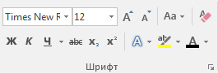

- Видоизменение шрифта: зачеркнутый, двойное зачеркивание, надстрочный, подстрочный, малые прописные, все прописные, скрытый:

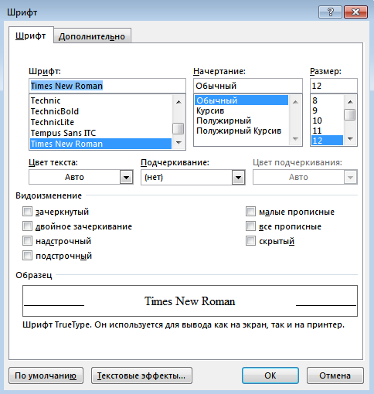

- Выравнивание текста (по левому краю, по центру, по правому краю, по ширине):

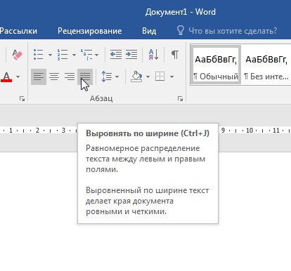

- Изменение интервалов между строк:

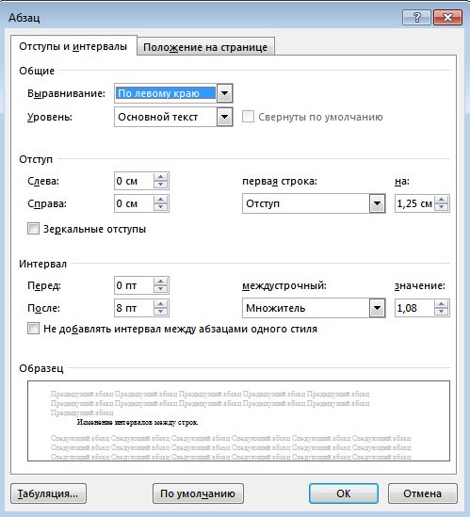

- Добавление многоуровневого списка:

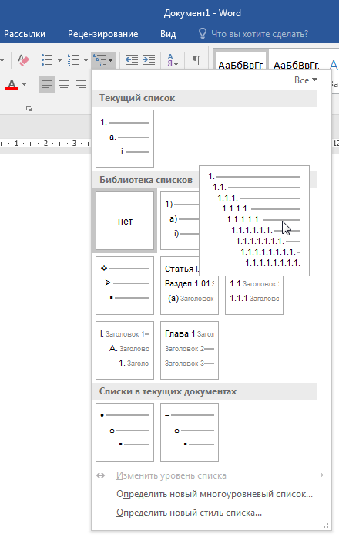

- Переход между уровнями в многоуровневом списке осуществляется с использованием отступов:

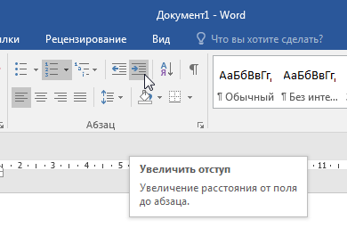
- Вставка рисунков, картинок, диаграмм, фигур:

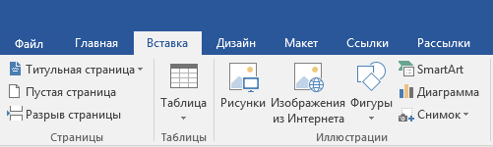

- Вставка таблицы:

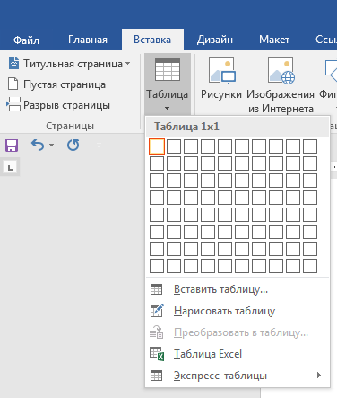

- Вставка таблицы размером более 8 строк:

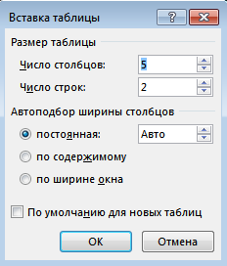
- Вставка номера страницы:

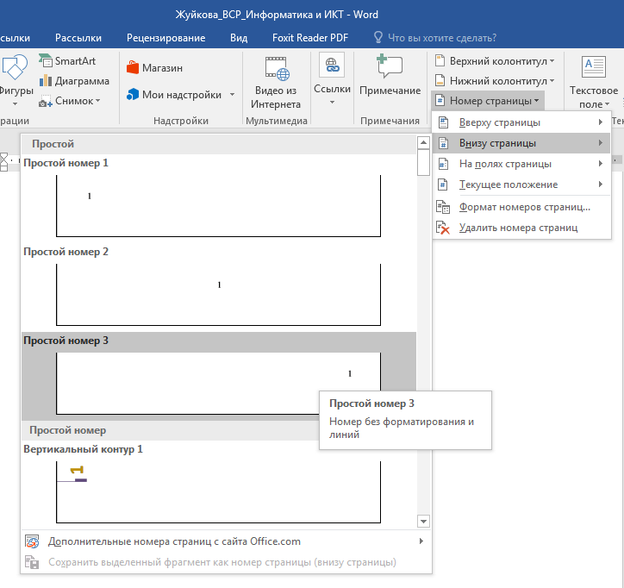
- Вставка формул:

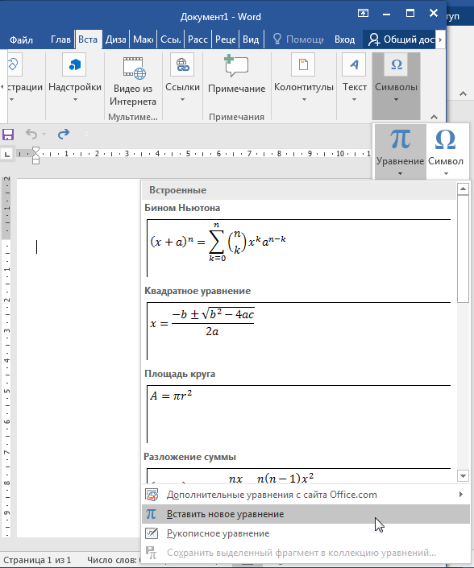
- Различать колонтитулы первой страницы (позволяют исключить номер с первой страницы):

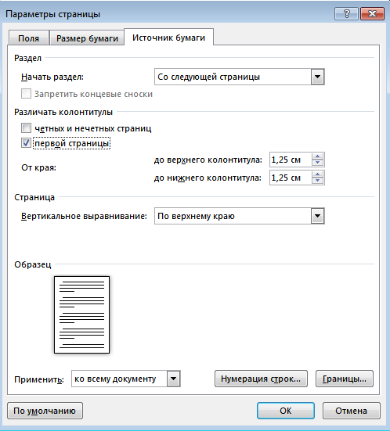

- Изменение параметров страницы (вкладка Макет):

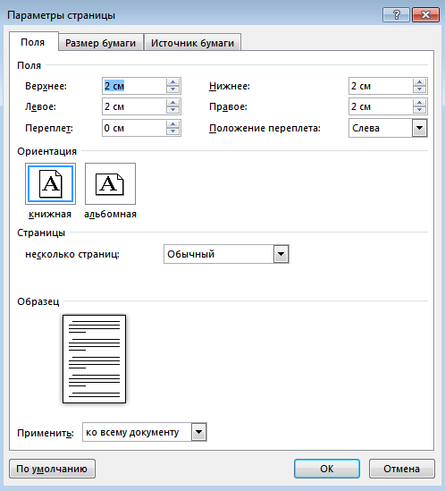

- Изменение ориентации листа (позволяет развернуть только одну страницу):

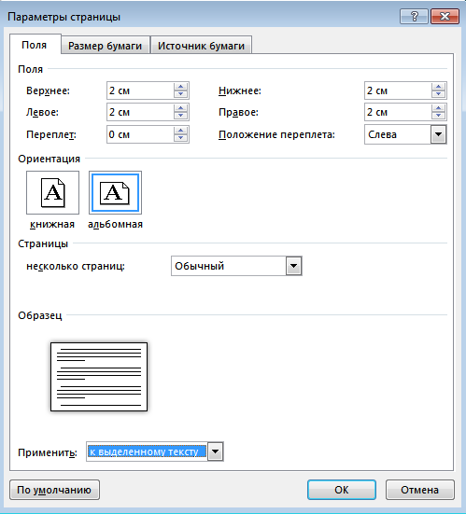

- Формирование оглавления:

- Включение текущего заголовка в оглавление:
Например, заголовки:
Введение
Основная часть
Заключение

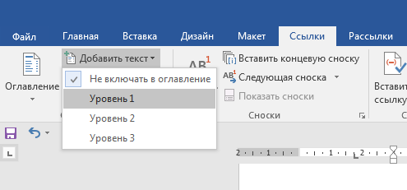

- Создание оглавления

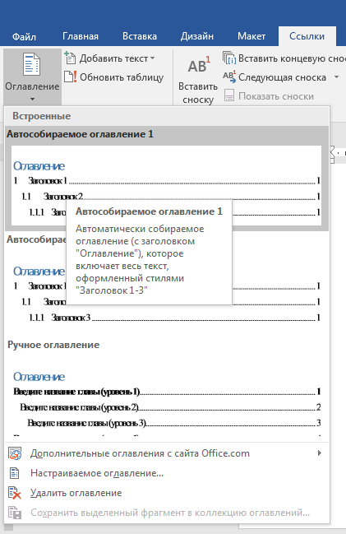

- Результат:
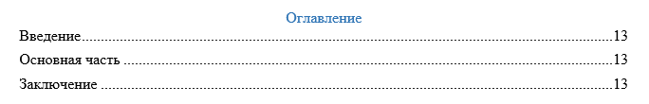

- Создание списка литературы

- Управление источниками. Создание источника литературы:
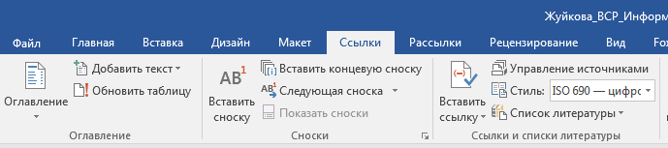

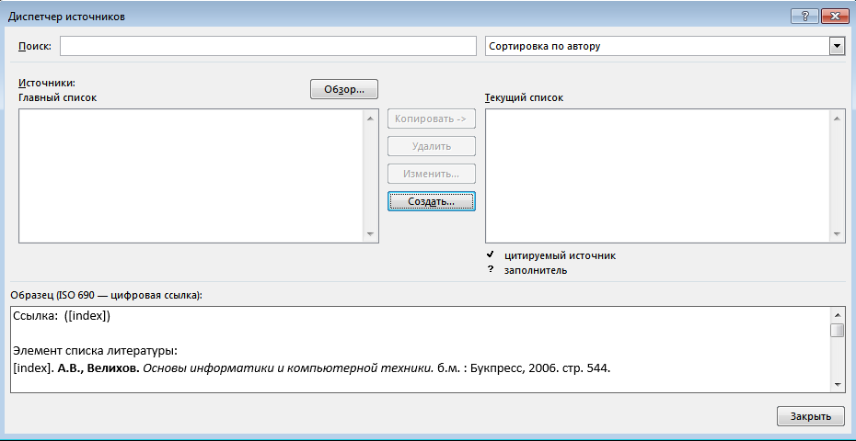

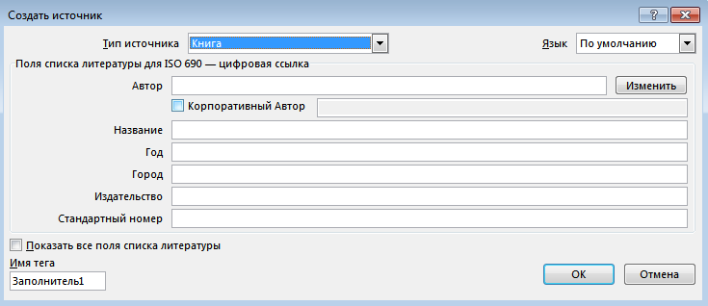

- Создание списка литературы

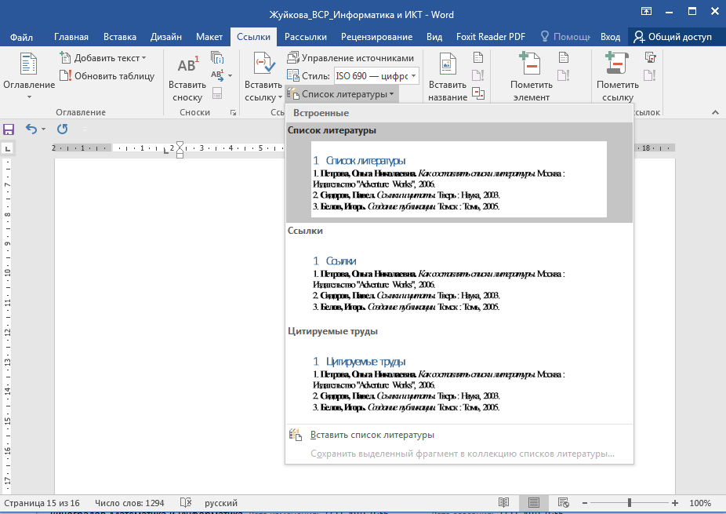

- Результат:

Список литературы
Виноградов Ю.Н. Гомола А.И., Потапов В.И.,Соколова Е.В. Математика и информатика [Книга]. - Москва : Издательский центр "Академия", 2008. - Учебное издание : стр. 272.

- Формирование списка иллюстраций

- Вставка названий изображений:
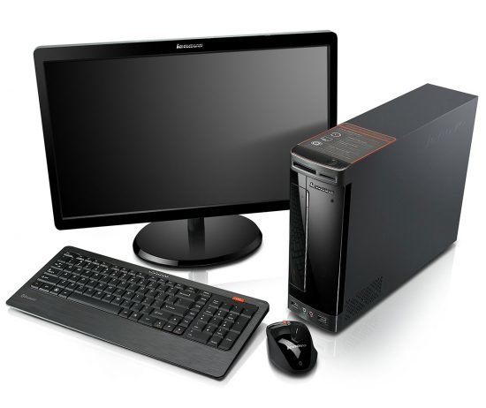
Рисунок 1 - Персональный компьютер

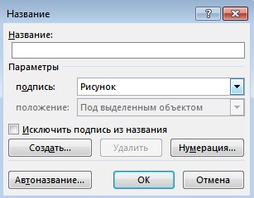

- Создание списка иллюстраций

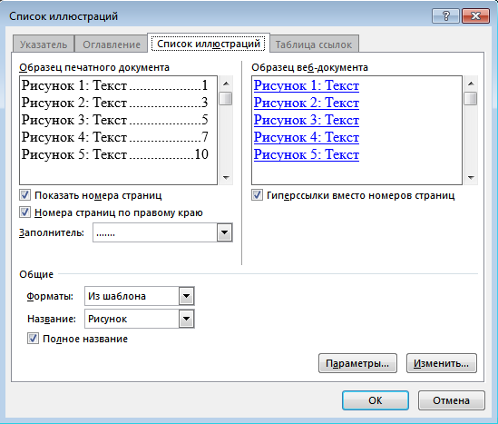

- Результат:

Рисунок 1 - Персональный компьютер 15

Заключение

Данные методические рекомендации студенты специальности 54.02.08 Техника и искусство фотографии могут применять для выполнения практически работ по учебной дисциплине ЕН.01. Информатика и информационные технологии.

Список литературы

- Word XP: Наглядное пособие для быстрого старта / В.Б. Акимов и др. - Москва: ИЛ, 2019. - 128 c.
- Анеликова, Л. А. Информатика. Упражнения по текстовому редактору Word (+ CD-ROM) / Л.А. Анеликова. - М.: Солон-Пресс, 2017. - 271 c.
- Леонтьев, Виталий Microsoft Word 2016. Новейший самоучитель / Виталий Леонтьев. - М.: Эксмо, 2019. - 128 c.
- Смирнова, О.В. Word 2007 на практике / О.В. Смирнова. - М.: Феникс, 2019. - 913 c.
- Сурядный, А. С. Word 2010. Лучший самоучитель / А.С. Сурядный. - М.: АСТ, Астрель, ВКТ, 2018. - 352 c.
- Спира, И. Microsoft Excel и Word 2013. Учиться никогда не поздно / И. Спира. - М.: Питер, 2018. - 256 c.
- Шагаков, К.И. Визуальный самоучитель Word и Excel / К.И. Шагаков. - М.: Эксмо, 2018. - 826 c.

Приложения 1
Департамент по культуре Томской области
Областное государственное автономное профессиональное
образовательное учреждение
«Губернаторский колледж социально-культурных технологий и инноваций»

Специальность (указать номер)
«Название специальности»

ПРАКТИЧЕСКАЯ РАБОТА
НАЗВАНИЕ РАБОТЫ
Фамилия Имя Отчество

Студент (ка) группы (указать номер)
________ И.О. Фамилия

Преподаватель:
________ И.О. Фамилия

Томск-2021

